B
公开
富民县水务局文件
富水提案复函〔2023〕5号 签发人：吴劲松

关于富民县政协十届第二次会议第115号
提案答复的函

杨兰芳委员：
您提出“关于整治滇中引水工程蔡家村三号洞段西核村段环境污染及道路损毁的建议提案”，已交我们研究办理，经2023年6月26日与您面商同意，现答复如下：
一、要求水电十四局加强运输管理，渣土车不能超载；
二、定期对路面和排水沟进行检查，如有损坏的立即修复；
三、施工单位已在道路外侧设置围栏，要求施工单位每天对路面清扫，每天对路面进行喷淋不少于四次，减少扬尘泥浆对粮果及村民危害；
四、从2019年工程进场以来，对道路两侧扬尘影响粮果的农户，按照实际影响的面积进行经济补偿。
感谢您对滇中引水工作的关心和支持，希望今后继续提出宝贵的意见建议。

附：提案办理意见反馈表

富民县水务局
2023年7月3日
（联系人及电话：熊瑞，1369****504）

抄送:县政府目督办、县政协提案委
富民县水务局办公室 2023年7月3日印发
附件
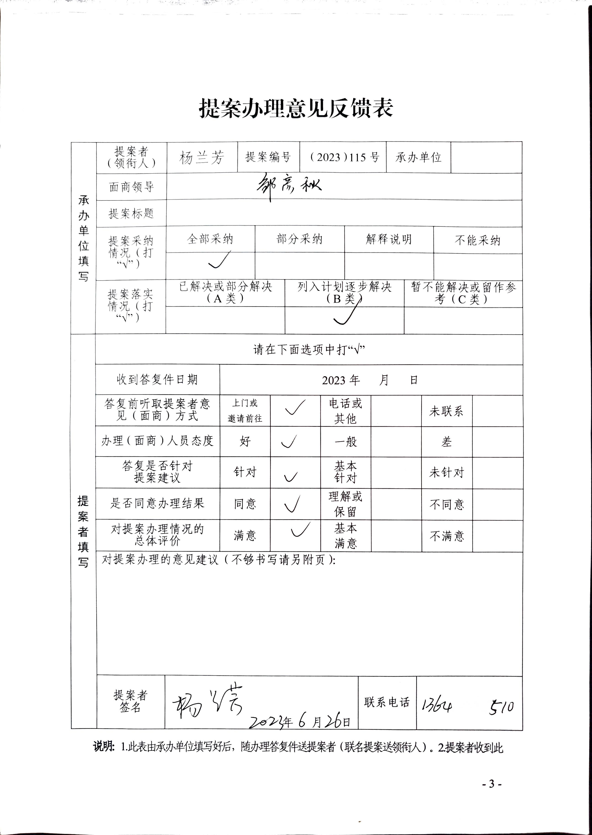
富民县政协提案答复清单
富民县水务局
关于对富民县政协十届 二 次会议第 115 号提案的答复
杨兰芳委员：
关于关于整治滇中引水工程蔡家村三号洞段西核村段环境污染及道路损毁的建议提案收悉，现就提案办理有关情况答复如下：
办  理  结  果  清  单 | 建议一
办  理  结  果  清  单 | 当年完成事项 |  | 在使用期间保障公路畅通，并注意防尘降噪，如不慎污损路面，应及时进行处理，施工期间对现有路基、挡墙、排水沟造成垮塌的路段应给予完善修复。
办  理  结  果  清  单 | 当年推动工作 |  | 对道路损毁路段及时修复，保证群众安全出行。
办  理  结  果  清  单 | 明年待落实事项 |  | 在施工期间由施工单位（中国电建水电十四局）负责者北至龙闸坝公路的日常管养保通。工程结束后，对老者北至龙闸坝公路实施大修后，交地方管理。
办  理  结  果  清  单 | 不能采纳原因
附件清单：（现场协商照片、相关答复文件等）
补充说明：因滇中引水工期较长，在工程竣工后，由县政府向省滇中引水建管局申请专项资金，对老者北至龙闸坝公路实施大修后，交地方管理。
富民县水务局
日期： 2023年6月28日
提案办理结果： B 类
（A类为提案所提问题已经解决或部分解决；B类为提案所提问题列入计划逐步解决；C类为提案所提问题目前无法解决或留作参考。）
联系人 |  | 熊瑞 |  | 联系电话 | 1369****504

政协富民县委员会提案质量评议清单
评议单位（主办单位）：富民县水务局 |  |  |  | 日期：2023.6.28
提案号 | 115号 | 案由 | 关于整治滇中引水工程蔡家村三号洞段西核村段环境污染及道路损毁的建议提案
办复情况 | 建立道路管理养护长效机制，昆明分局牵头申请省滇中引水建管局专项资金，负责者北至龙闸坝公路的日常管养保通。工程结束后，对老者北至龙闸坝公路实施大修工程后，交地方管理
评议内容 | 评议减分原因 |  |  |  | 百分制评议
提出问题是否聚焦（40分） |  |  |  |  | 40
反映情况是否准确（15分） |  |  |  |  | 15
分析问题是否深入（15分） |  |  |  |  | 15
提出建议是否具体（15分） |  |  |  |  | 15
提案撰写是否规范(15分) |  |  |  |  | 15
说明：此表由主办单位填写。90分及以上为年度好提案（按主办提案的20%评价）；60-89分为年度一般提案；60分以下为年度差提案。 |  |  |  | 合计 | 100

